Міністерство освіти і науки України
Івано-Франківський національний технічний університет нафти і газу

Кафедра комп’ютерних систем та мереж

Лабораторна робота №5
Тема:
«Аналіз алгоритмів впорядкування.»

Виконав:
студент групи КІ-25-1
Білас М. В.
Перевірив:
Кропивницька В. Б.

м. Івано-Франківськ
2026

Мета: Навчитися оцінювати алгоритми впорядкування за різними критеріями: часом, стійкістю, природністю, додатковою пам’яттю.
Завдання:
- На прикладі масиву з 10 елементів показати покрокове виконання шейкер-впорядкування (числа від -40 до 40).
- Провести порівняльний аналіз квадратичних алгоритмів. Час виконання виміряти для різної кількості елементів масиву (200, 2000, 20000) за допомогою функції clock(). Заповнити таблицю порівняння.
Результати (Таблиця порівняльного аналізу):
Алгоритм | Час (в мс) 100N (200) | Час (в мс) 1000N (2000) | Час (в мс) 10000N (20000) | Додаткова пам’ять | Стійкість | Природність
Впорядкування вибором | 0 | 3 | 234 | O(1) | Ні | Ні
Впорядкування бульбашкою | 0 | 9 | 1018 | O(1) | Так | Ні
Шейкер-впорядкування | 0 | 7 | 852 | O(1) | Так | Так
Впорядкування вставками | 0 | 1 | 112 | O(1) | Так | Так
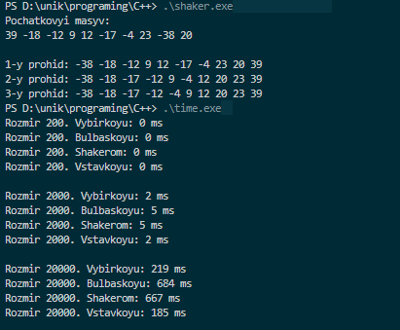
Висновок: В ході роботи було досліджено шейкер-сортування та порівняно часову складність квадратичних алгоритмів. Встановлено, що шейкер-алгоритм працює краще за звичайну бульбашку, оскільки швидше опускає "важкі" елементи, змінюючи напрямок проходу. Найшвидшим серед квадратичних алгоритмів виявилося впорядкування вставками. Усі алгоритми не потребують додаткової пам'яті (in-place).

